お出かけ支援アプリ

内部設計書

1. 版

2023年　1月　8日

システム開発演習B

*2172019 岩佐はるな、2172029 落合真奈、2172045 岸佑奈、2172117 山下真和都*

1. 開発環境

おでかけ支援システムを開発するに当たり、次の開発環境を利用する。

・プログラム言語 Java

・設計書作成ソフト Microsoft Word

・バージョン管理

（バージョン管理とは、プログラムの途中の全段階を保存し管理するシステム。今回の授業では特別なソフトを使わず、途中のプロジェクトごとにバージョン番号をつけて、分けて保存しておけばよい。）

２．　動作環境

お出かけ支援システムの動作環境は、次のとおりである。

・OS Android OS

・デバイス Androidデバイス

・ターゲット Android

・CPU/ABI Snapdragon 855

・キーボード ハードウェアキーボード

・スキン 金属系

・フロントカメラ シングルカメラ　約800万画素

・バックカメラ デュアルカメラ　約1,220万画素(標準)　約1,600万画素(望遠)

・メモリーオプション RAM 1536MB VM　228MB

・内部ストレージ 6144　MB

・SDカード サイズ　512　MB

ファイル

・ｴﾐｭﾚｰｼｮﾝｵﾌﾟｼｮﾝ スナップショット

ホストGPUを使用する

３．　用語の定義

(1)端末

プログラムで設計された情報をもとに表示、操作を実行する端末。

(2)ファイル

アプリ構成に関与している情報を集約したもの。

４．アプリ構成ファイルの仕様

4.1　ファイル構成

　（※プログラム作成にあたって参照した文献がある場合は，ここに記述すると共に，プログラムの側の起動ファイル「MainActivity.java」の冒頭に，コメントで記載して下さい．）

<参考文献>  
反復アラームのスケジュール設定

(https://developer.android.com/training/scheduling/alarms?hl=ja#type)  
TimePicker(https://developer.android.com/reference/android/widget/TimePicker)  
Android のマテリアル デザイン(https://developer.android.com/guide/topics/ui/look-and-feel?hl=ja)

おでかけ支援アプリは、Android OS端末を用いて操作・表示するため、すべてのファイルは、Androidアプリケーション・プロジェクトに集約される。

Androidアプリケーション・プロジェクトは、次のファイル群で構成される。

・srcフォルダ内

1. MainActivity.java（または相当するファイル）
2. AddActivity.java
3. MailActivity.java
4. SpotShow.java

・res／drawable-hdpiフォルダ内

1. launcher用アイコン画像ファイル
2. その他の画像ファイル

・res／layoutフォルダ内

1. activity_main.xml　（部品レイアウト記述ファイル）

・res／valuesフォルダ内

1. dimensions.xml
2. strings.xml
3. styles.xml
4. colors.xml

・AndroidManifest.xml

　・その他

4.2ファイル仕様

4.1で示したお出かけ支援アプリを構成するファイルの仕様を示す。

1. MainActivity.java

現在地、経由地、目的地をキーボードから受け取る。

それらの情報をもとに、天気、経路、観光地、待ち合わせ場所を確認できるボタンをそれぞれ用意されている。

天気を表示するボタンを押下するごとに、現在地、経由地、目的地の天候情報を表示。画面右上のアクションバーからメールを送信できる。

マップを表示するボタンを押すとGoogle マップから経路が表示され、おすすめスポットを表示するボタンを押すとGoogle検索で「目的地 + おすすめスポット」で検索。待ち合わせボタンを押すとGoogleマップから「出発地 + 近くの駅」で検索する。

1. MailActivity.java

送信先メールアドレス、要件、内容を入力できるテキストボックスからメールを作成し、送信ボタンからメールを送信可能。

1. SpotShowActivity.java

MainActivity.javaから受け取った目的地から近くのおすすめのスポットをGoogle検索する。

1. launcher用アイコン画像ファイルおよび、その他の画像ファイル

画像を貯蓄し名称を定める。その名称を各所から呼び出された際に画像の情報を送る。

1. activity_main.xml　（部品レイアウト記述ファイル）

MainActivity.javaで入力した内容に準じて画面のレイアウトを行う。リストやテキスト、ボタンの配置や大きさを設定し表示させる。

1. activity_mail.xml （部品レイアウト記述ファイル）

MailActivity.javaで入力した内容に準じて画面のレイアウトを行う。リストやテキスト、ボタンの配置や大きさを設定し表示させる。

1. strings.xml

MainActyvity.javaで利用するテキストの情報を格納する。各所で呼び出された際に対応する文字列情報を送る。

1. AndroidManifest.xml

システムを動かす上での基礎設定を記述している。 MainActivity.java上必要な権 限の設定など、逐次記入する。

1. Menu.xml

アクションバーを使用するための設定が記述されている。

4.3 ファイルの処理フロー

（MainActivity.javaのように、ボタンイベントなどに起因して処理が進むプログラムに関して、その動作がわかるような処理フローを描くと良い。）

1. MainActivity.java

図1 に、MainActivity.javaの処理フローを示す。

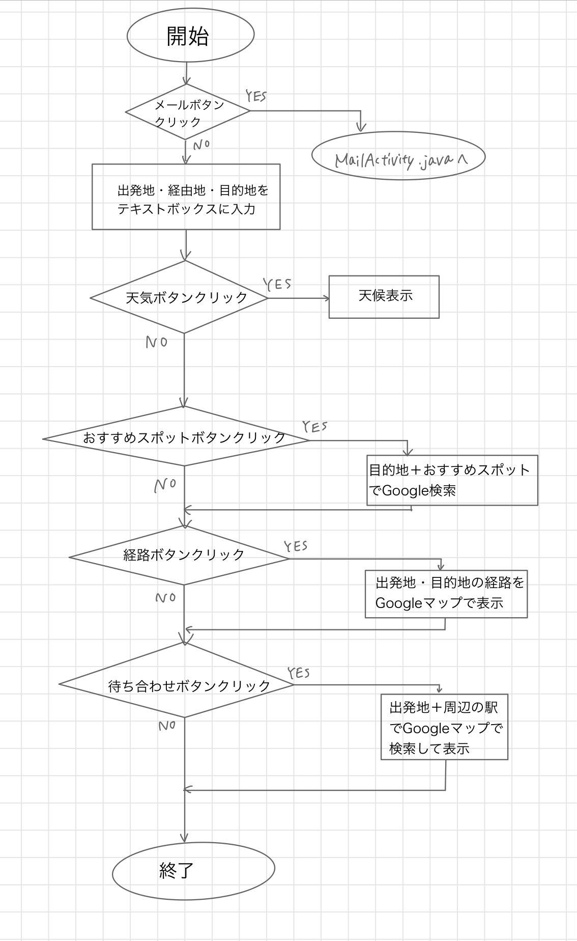

　　　　　　図１

(2）MailActivity.javaファイル

図2に、MailActivity.javaファイルの処理フローを示す。

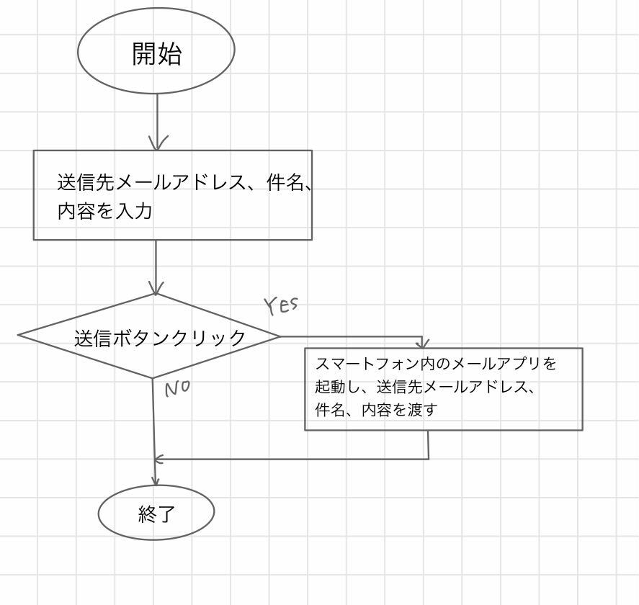

　　　図２

4.4 ファイルのインタフェース

(1）MainActivity.java

・メソッド名 onCreate()

・引数 Bundle savedInstanceState

・戻り値 なし

・メソッド名 onCreateOptionsMenu()

・引数 Menu menu

・戻り値 true: オプションメニューが作成され、表示される

　　false: オプションメニューを作成しない

・メソッド名 onOptionsItemSelected()

・引数 MenuItem item: 選択されたメニューアイテムを表すオブジェクト

・戻り値 true: if the item was handled

　　false: if the item was not handled

・メソッド名 MailActivity()

・引数 なし

・戻り値 　　なし

・メソッド名 onMapShowCurrentButtonClick()

・引数 View view: 画面上の要素を表すオブジェクト

・戻り値 　　なし

・メソッド名 showAppoint()

・引数 View view: 画面上の要素を表すオブジェクト

・戻り値 　　なし

・メソッド名 onSpotShow()

・引数 View view: 画面上の要素を表すオブジェクト

・戻り値 　　なし

・メソッド名 receiveWeatherInfo()

・引数 String urlFull: 取得先のURLを指定する

・戻り値 　　なし

・メソッド名 SpotShow()

・引数 View view: 画面上の要素を表すオブジェクト

・戻り値 　　なし

(2）MailActivity.javaファイル

・メソッド名 onCreate()

・引数 Bundle savedInstanceState

・戻り値 なし

・メソッド名 onCreateOptionsMenu()

・引数 Menu menu

・戻り値 true: オプションメニューが作成され、表示される

　　false: オプションメニューを作成しない

・メソッド名 onOptionsItemSelected()

・引数 MenuItem item: 選択されたメニューアイテムを表すオブジェクト

・戻り値 true: if the item was handled

　　false: if the item was not handled

・メソッド名 MailActivity()

・引数 なし

・戻り値 　　なし

以上